**新桥街道中心幼儿园小四班幼儿活动状况记录表**

2025.4.3

**来园情况：**

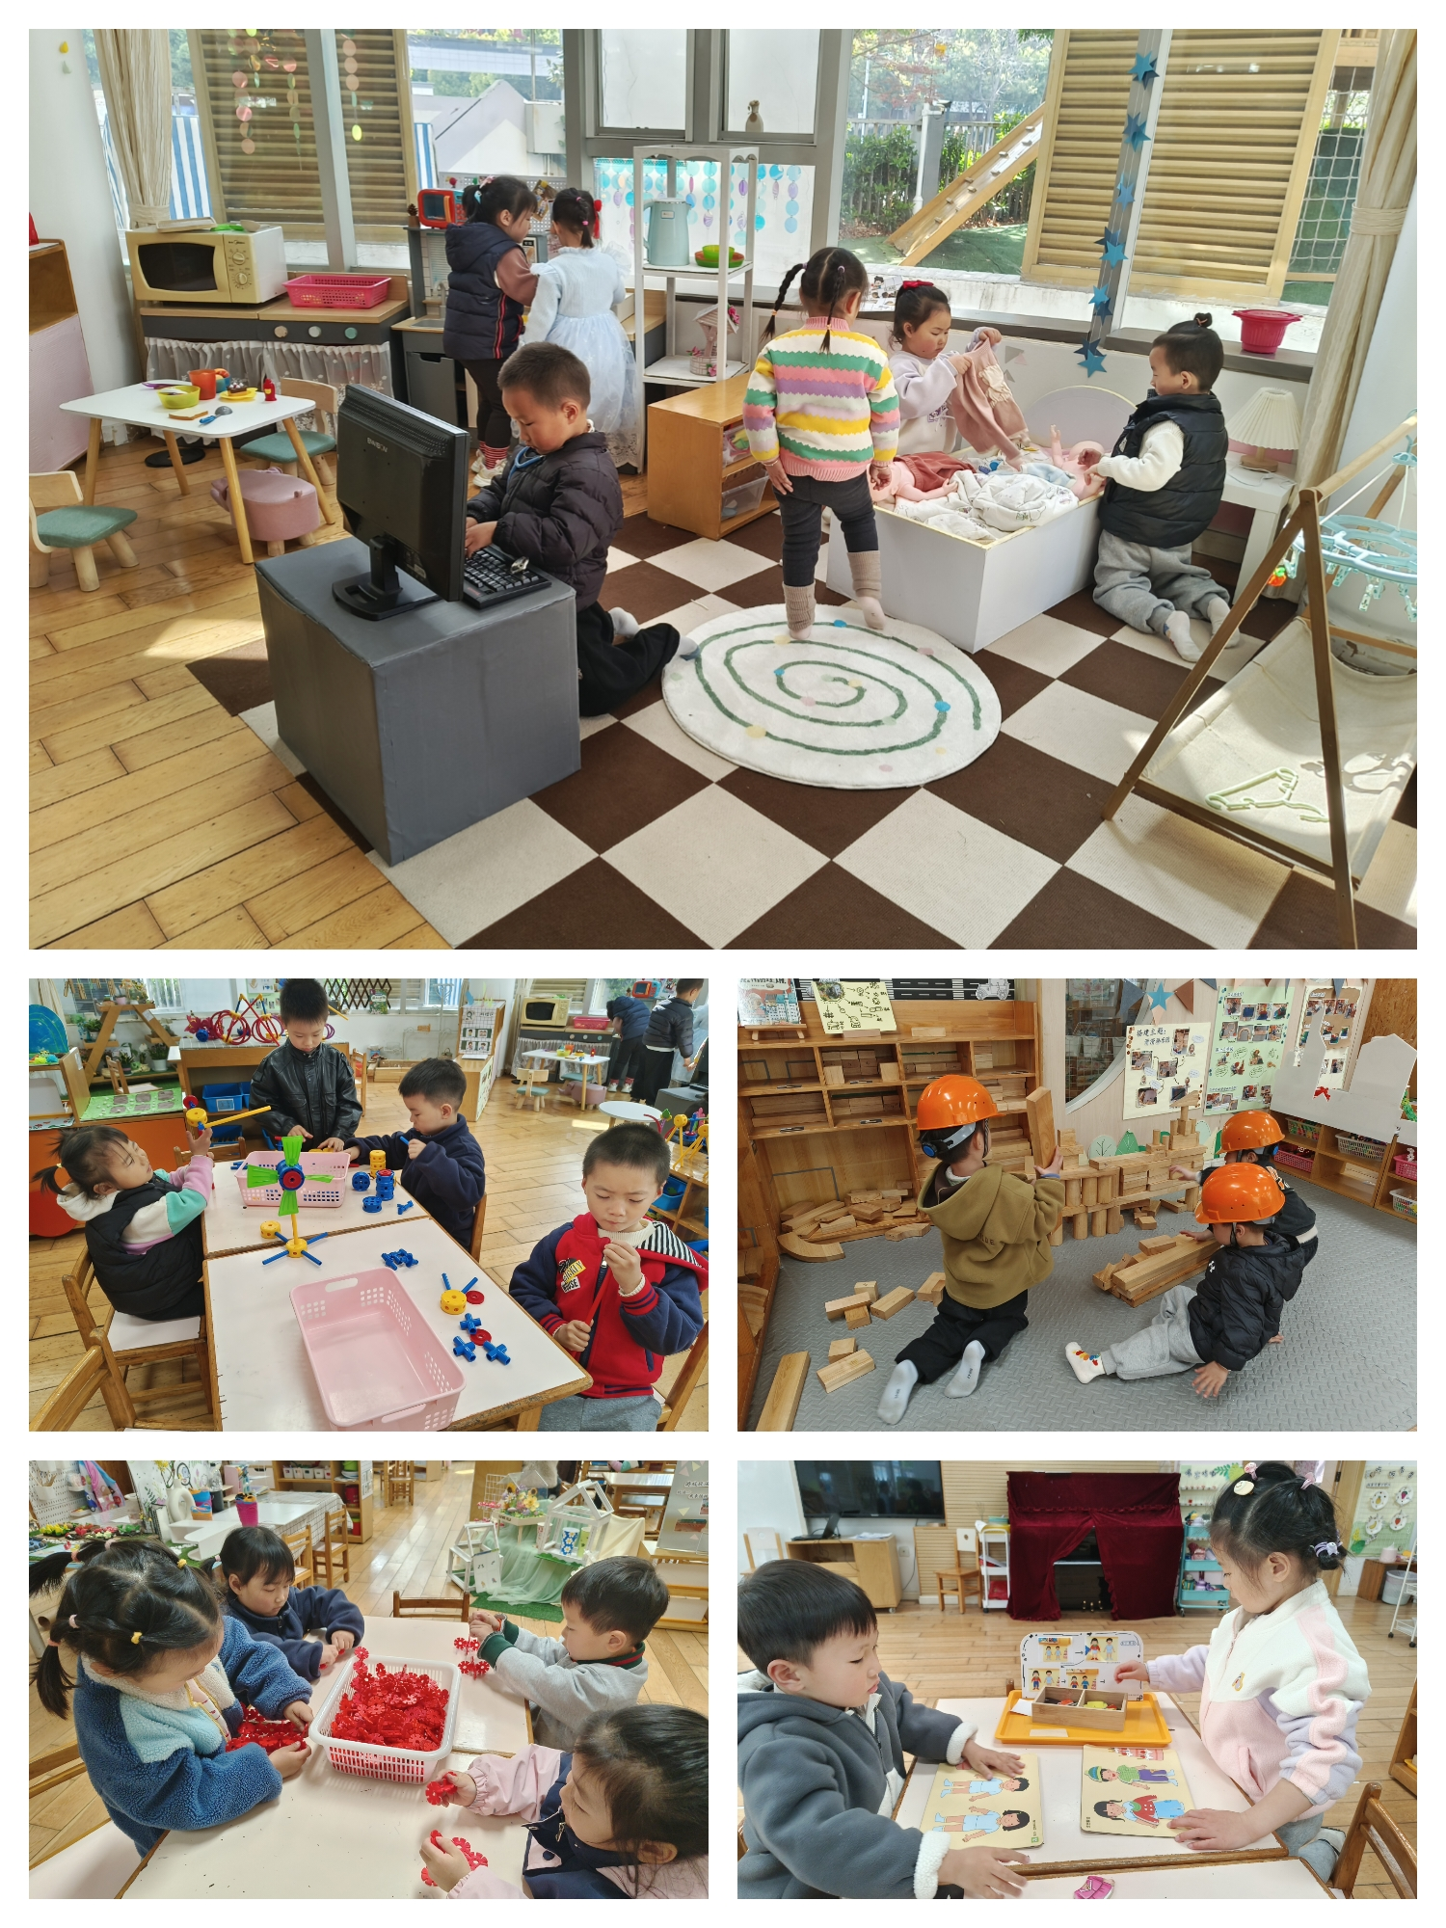今日我们小四班来园23人，1位小朋友事假。

在今天的日常活动中，绝大多数的小朋友们都能够准时或者稍微提前一些，在早上8点15分之前到达幼儿园，以便参与丰富多彩的户外游戏活动。然而，也有少数小朋友由于各种原因，到园的时间相对较晚，因此他们错过了参与户外活动的机会，没有能够享受到游戏的乐趣。

**区域游戏：**

今日的区域游戏时段，娃娃家中充满了温馨气息，小朋友们纷纷扮演起父母，为娃娃精心准备饭菜、沐浴，宛如照料一个真正的婴儿。益智区里，孩子们沉浸在穿衣服的游戏中。建构区则见证了孩子们创造力的绽放，他们用积木构建出各种房屋，用雪花片片创造出各种奇妙图案。万能工匠区的孩子们则在拼搭风车和锤子。

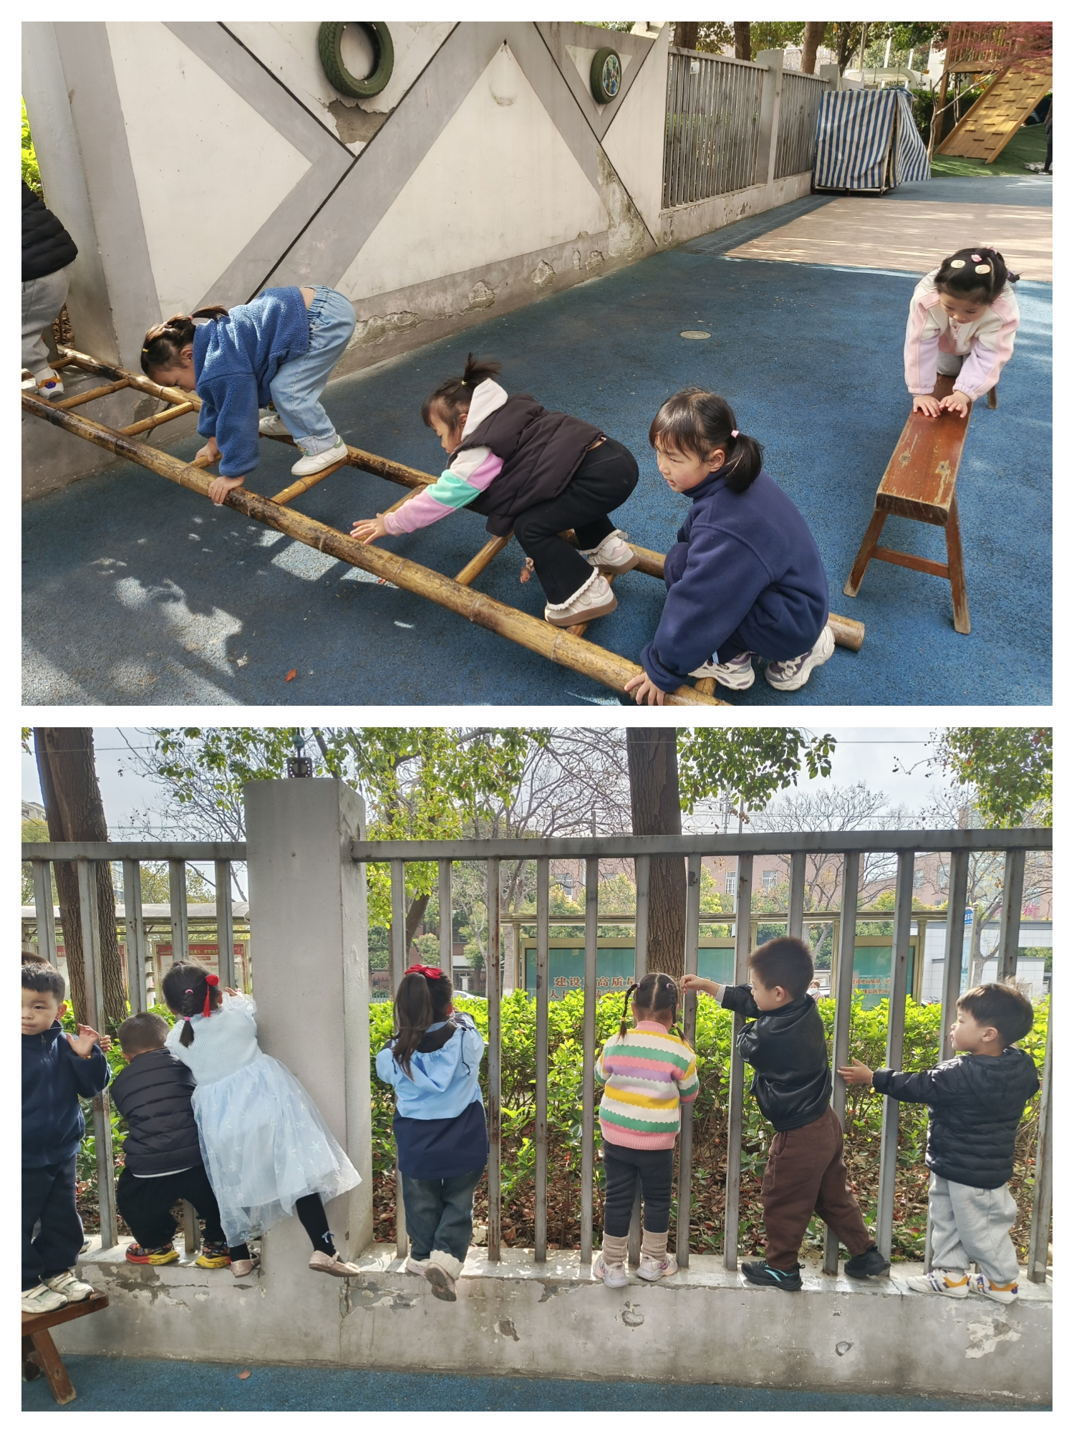

**户外游戏：**

今天户外活动，孩子们在平衡区进行游戏，我们用平衡木、攀爬架组成了游戏场地，小朋友们在老师的引导下，勇敢地尝试各种平衡和攀爬项目，不仅锻炼了身体协调性，还培养了勇敢和自信的品质。小朋友们相互鼓励，共同进步，场面温馨而充满乐趣。

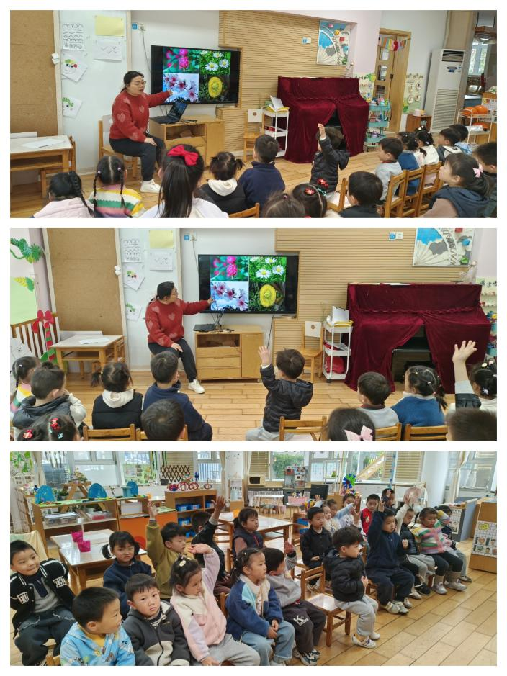**集体活动及生活活动情况：**

**美术：春天的花朵**

这是一节绘画活动，主要引导幼儿欣赏春天的花朵的外形特征，能用圆等符号来表示花朵。春天的花不仅颜色各异，花的姿态也是各不相同，有的花的花瓣是圆锥形的，如小喇叭一般；有的花的花瓣层层叠叠，曲曲折折，形成一种自然的美；还有的花花瓣是椭圆形的，小巧而精致……画的茎是长长的直直的，上面还点缀着点点绿叶。

我班幼儿已经会画简单的圆形，但是对于用大小不同的圆进行组合绘画出花的形状还不了解，圆的大小还不会控制，本次活动针对幼儿手眼不协调能力，引导幼儿尝试用大小不同的圆绘画出不同形状的花朵。在活动中**刘若熙、冯育泽、李泓硕、高蝶珺、代霄、刘芊雅、吴沐萱、吴沐泽、谌昱昕、刘语辰、宋陈凯、汤语桐、黄宇骞、薛宇程、刘瑞麟、陆博渊、刘若熙、韩雨彤、万弘一、顾奕凯、孙堇禾、吴锦奕**能用大小不同的圆和线条表现春天的花朵；能用合适的颜色装饰花朵，感知春天花的美丽。

**1.午餐情况：**

今天的午饭吃的是燕麦饭、烩猪肝、春菜煲、豆苗荠菜山药瘦肉汤。今天中午的午饭，小朋友们的猪肝剩的比较多。但是，在其他菜品方面，小朋友们普遍吃得很好，尤其是燕麦饭和春菜煲，许多小朋友都表示很喜欢。老师们在分餐时，也注意到了孩子们的不同口味和饮食习惯，尽量做到了合理搭配，营养均衡。同时，我们也鼓励孩子们尝试不同的食物，培养他们的饮食习惯和多样性。在用餐过程中，小朋友们都很安静，没有出现打闹或者浪费食物的情况，整体用餐秩序良好。

**2.午睡情况：**

午睡时，今天的午睡情况整体良好，**代霄、万弘一、吴锦奕**午睡时间比较晚。其他的小朋友们都在为接下来的学习和游戏储备能量。

**家园合作：**  
人间四月芳菲始，又是一年清明时伴着初春的气息，我们迎来了传统节日-清明节。  
清明节放假通知如下：  
1.放假时间：4月4日～4月6日。  
2.今天没有延时班，请在15:30接孩子离园。  
3.今天会将被子带回家，请及时清洗晾晒。